Звіт про проведену роботу
в Охтирській загальноосвітній школі І-ІІІ ступенів №11
по Всеукраїнській акції «Дай руку, першокласнику!»

Адаптація нинішніх першокласників у період навчання має важливе значення, саме тому в нашій школі були створені сприятливі для цього умови. Це забезпечило дітям благополучний розвиток, успішне навчання та виховання.
Були проведені батьківські збори у травні 2011 року та в серпні, напередодні початку навчального процесу. Батьків ознайомили з першою вчителькою, з вимогами школи до дітей і сім’ї, з послугами, що надає школа в освітньому плані, з умовами користування шкільними підручниками. Проведено семінар-практикум з проблем підготовки дітей до шкільного життя та роботу щодо проходження обов'язкового медичного огляду дітей до школи.
Належна увага приділялася підготовці шкільних приміщень для прийому першокласників. Проведено ремонт у класній кімнаті, підібрано меблі, стільці відповідно до вікових та індивідуальних особливостей учнів.
В перші дні вересня класний керівник Ткаченко Г.М. спільно з практичним психологом школи Батюк В.С. вивчали індивідуальні особливості кожного першокласника з метою найефективнішого впливу на всебічний розвиток та виховання особистості у процесі навчання, провели обстеження житлово-побутових умов проживання окремих учнів.
Першокласники розпочали навчання в облаштованій класній кімнаті з дотриманими санітарними нормами. У закладі було вжито заходів щодо забезпечення належних умов для функціонування шкільної їдальні, особлива увага приділялася організації гарячого харчування, яким було охоплено 100% першокласників.
Навчання здійснювалося за затвердженим календарно-тематичним планом, що розрахований на 5-ти денний робочий тиждень. Навчання було організовано за семестровою структурою. Урок тривав 35 хвилин. Розклад уроків враховував оптимальне співвідношення навчального навантаження протягом тижня, а також правильне чергування протягом дня і тижня предметів природничо-математичного і гуманітарного циклів з уроками музики, образотворчого мистецтва, трудового навчання, основ здоров'я та фізичної культури. При складанні розкладу уроків для першокласників було враховано динаміку розумової праці учнів протягом дня та тижня. Робочий тиждень передбачав протягом навчального року додатковий розвантажувальний день – четвер, у розклад якого не входили предмети, що потребували значного розумового напруження.
Для профілактики стомлюваності, порушення статури, зору першокласників на кожному уроці проводилися фізкультхвилинки та гімнастика для очей через кожні 15 хвилин уроку, пальчикова гімнастика на уроках письма, дихальні та зорові вправи. Відпочинок сприяв вихованню здорової дитини.
На перервах організовувались рухливі ігри на свіжому повітрі, а класна кімната в цей час провітрювалась.
Першокласники були забезпечені на 100% навчальними підручниками, що мали відповідний гриф Міністерства освіти і науки, молоді та спорту України.
Навчально-виховний процес здійснювався згідно складеного навчального плану та виховного плану школи. Першокласникам легше перейти в шкільне середовище за допомогою гри. Тому на уроках постійно проводилися дидактичні ігри, націлені на пожвавлення навчального процесу, що залучало дітей до роботи без перевантаження, згуртовувало учнів, розвивало пізнавальну активність учнів.
Медичне обслуговування учнів 1-го класу здійснювала медична сестра дитячої поліклініки КЗ «Охтирська ЦРЛ» Котяй В.Т., яка належну увагу приділяла просвітницькій роботі з сім'ями щодо виховання здорової дитини, профілактики дитячих захворювань та їх ускладнень.
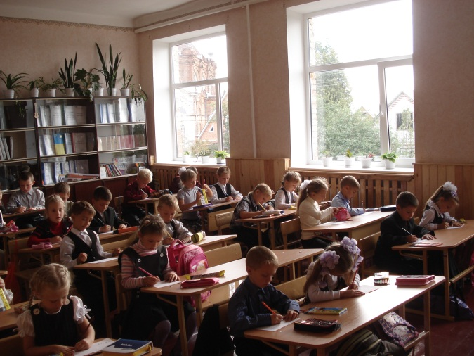

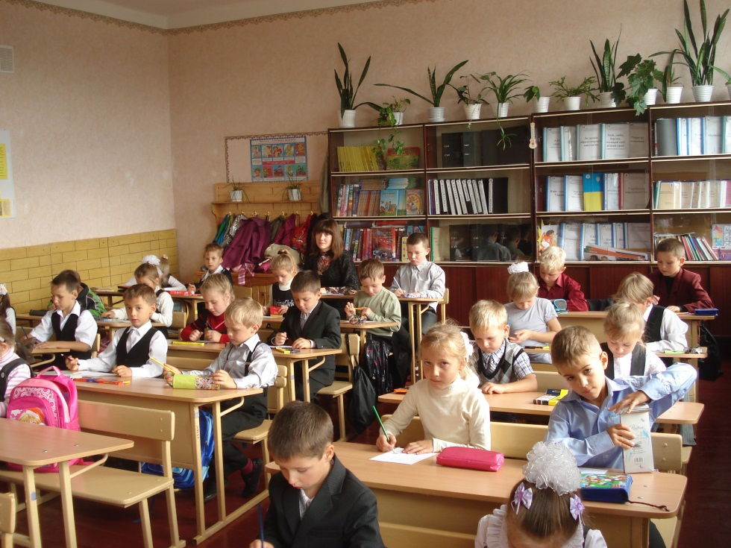

Присутність практичного психолога школи Батюк В.С. на уроках в 1 класі з метою вивчення адаптаційного період

На уроці фізичної культури

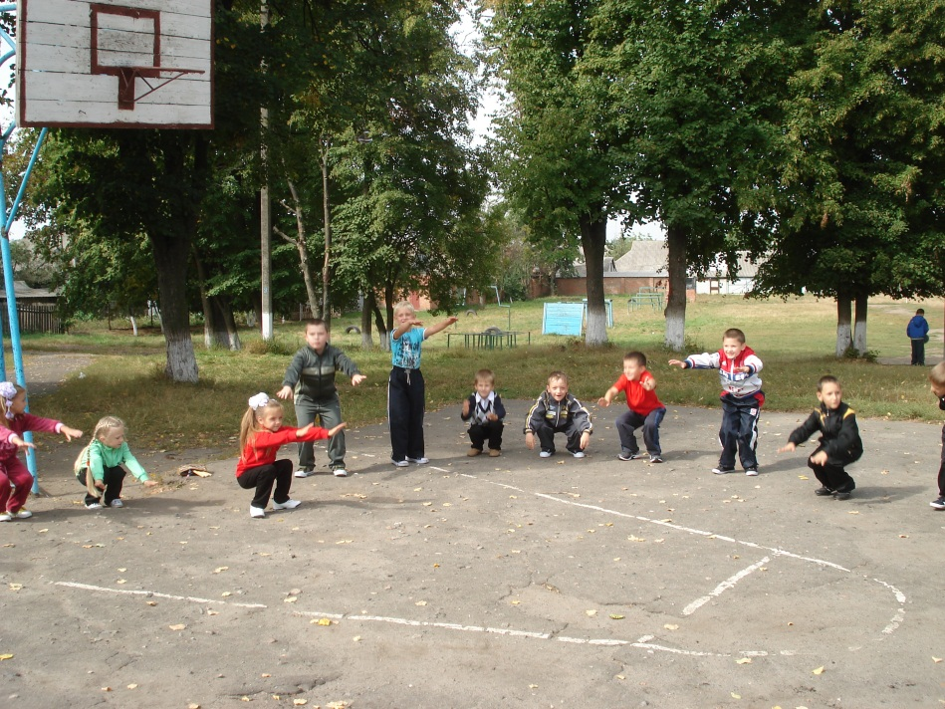

Рухливі естафети

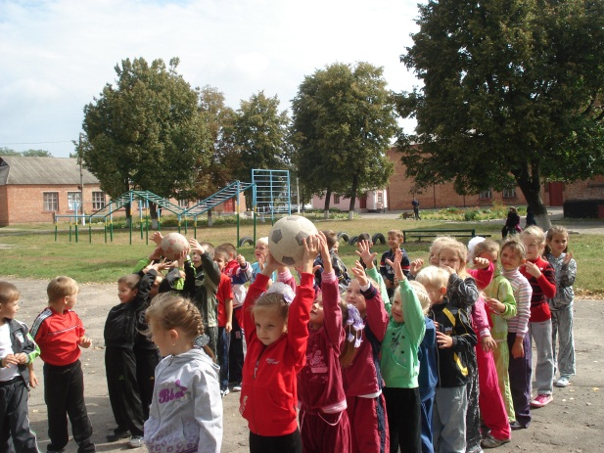
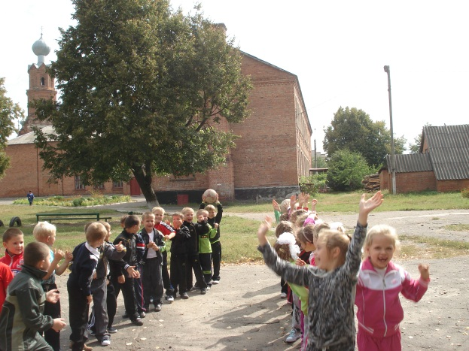

Бесіда про безпеку на дорозі

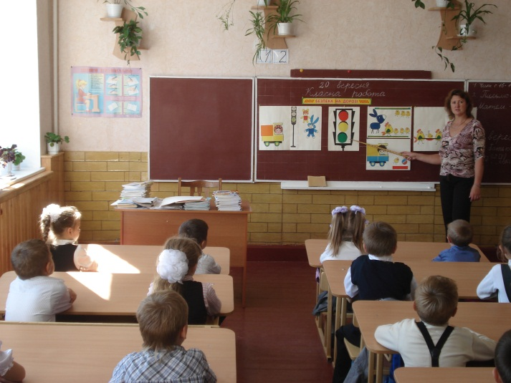
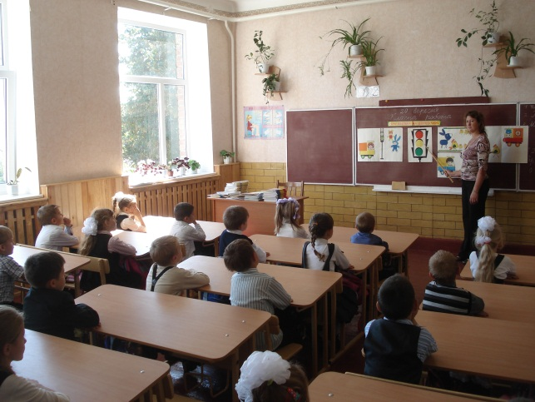
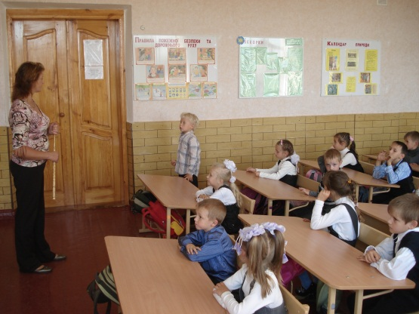
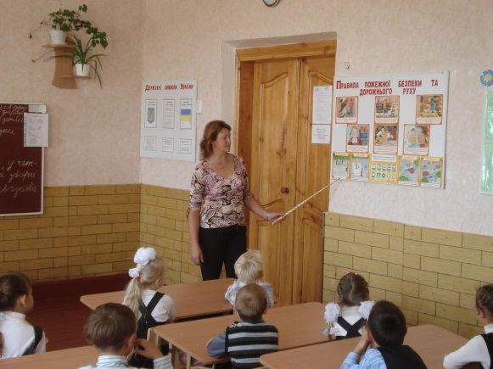
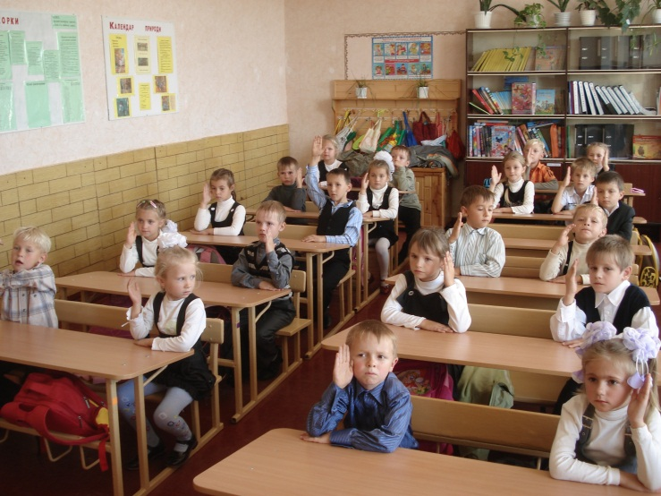

Учасники конкурсу до Дня гумору
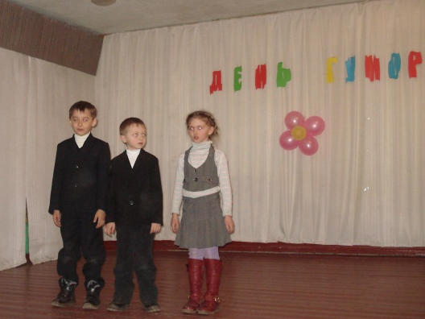

Бездрабко Тетяна зайняла 1 місце в конкурсі гуморесок
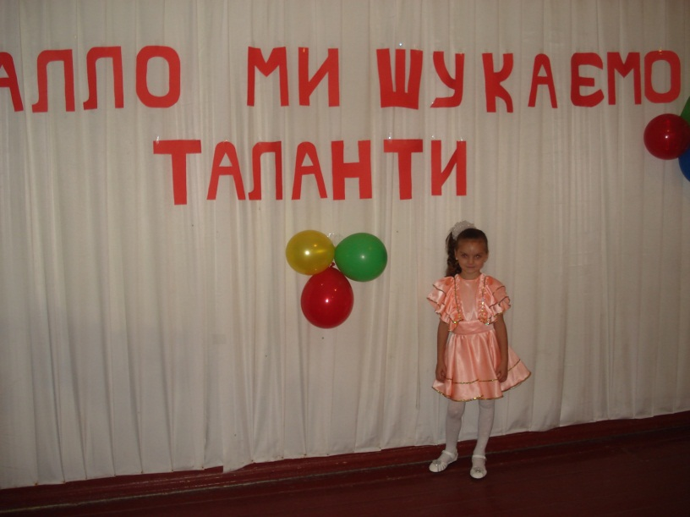

Кириченко Тетяна – активна учасниця загальношкільних виховних заходів, конкурсів

Осінній ярмарок

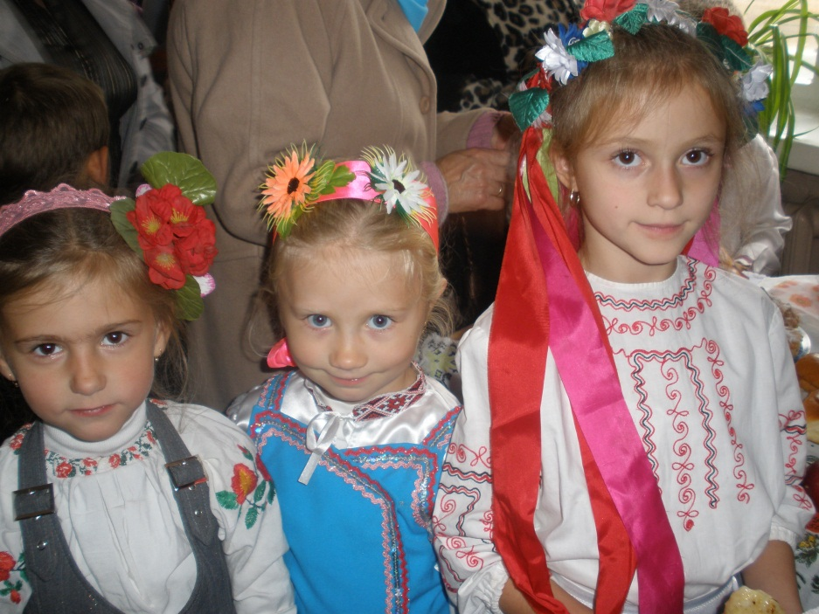

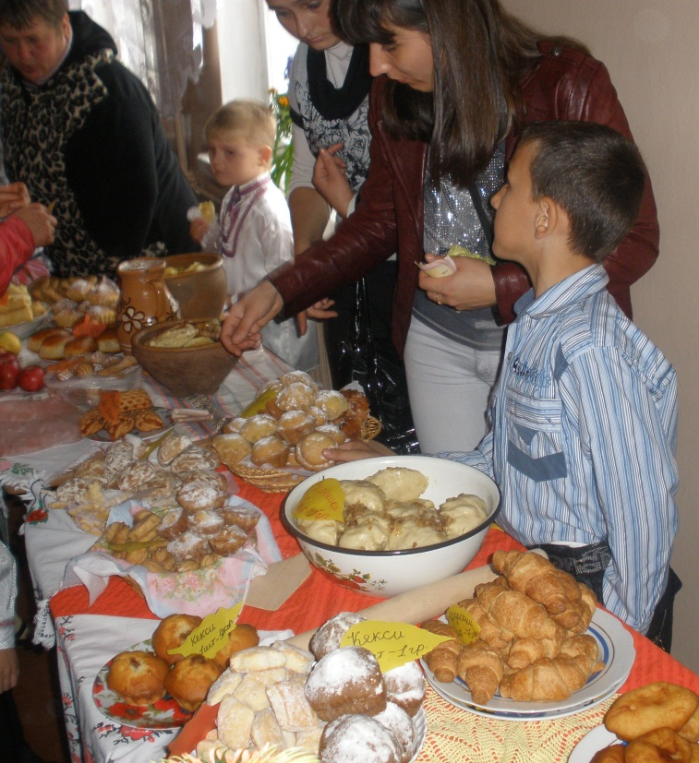

Виховна година «Казки Олени Пчілки»
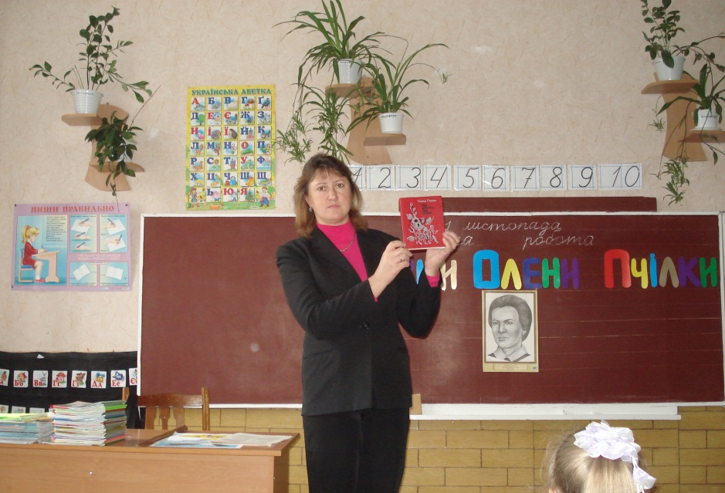

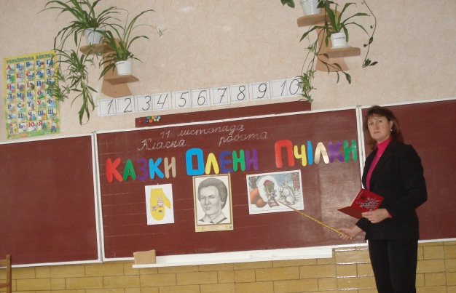

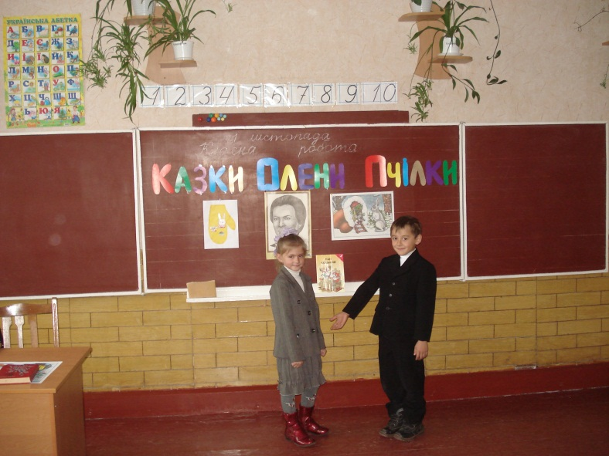

Інсценізація казок Олени Пчілки

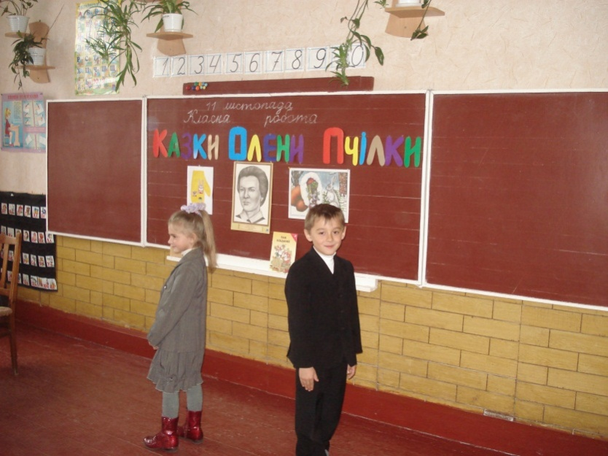

Виховна година,
присвячена Голодомору 1932-1933 років
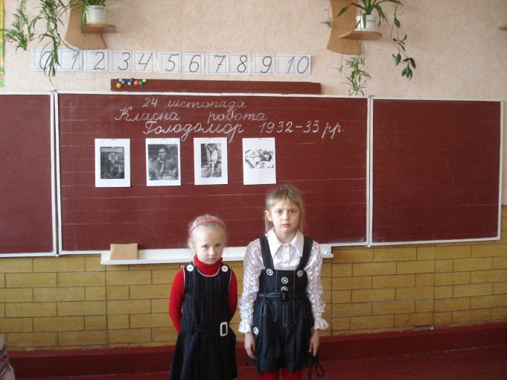
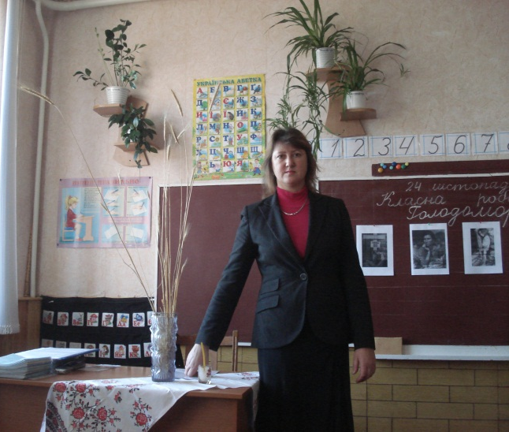
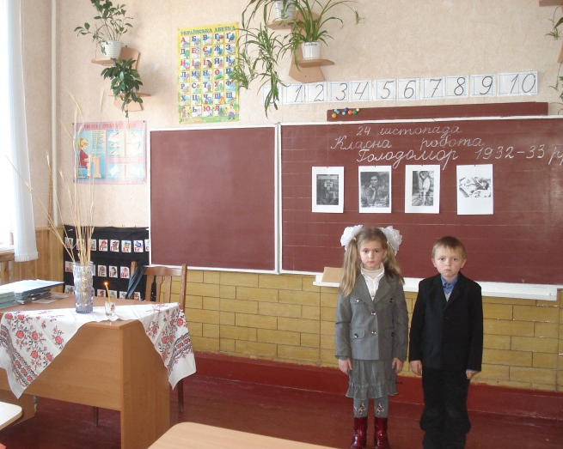
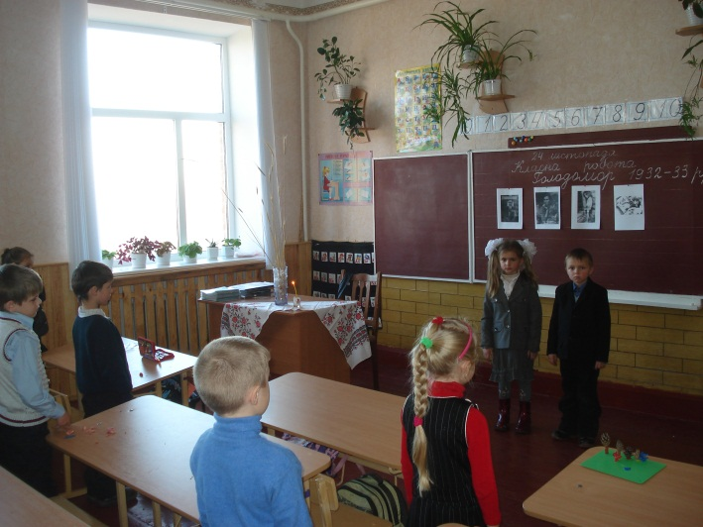

Виховна година «Книжкові іменини»

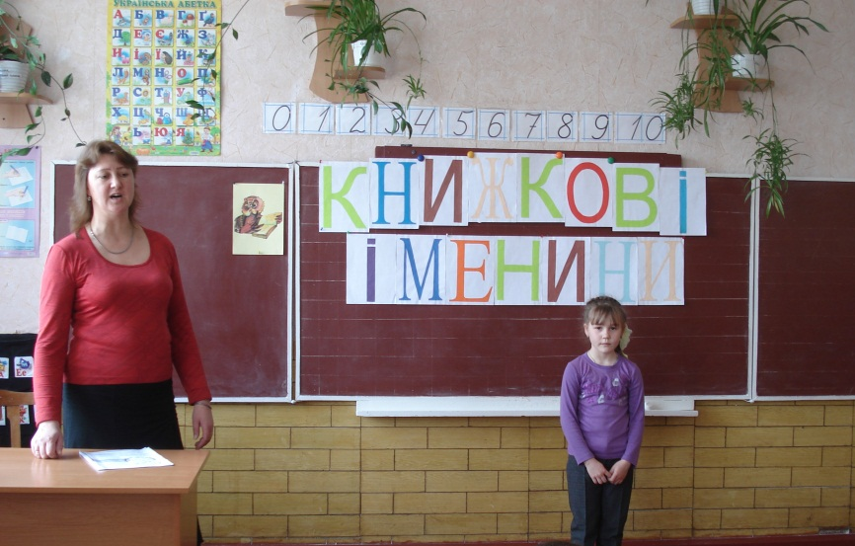

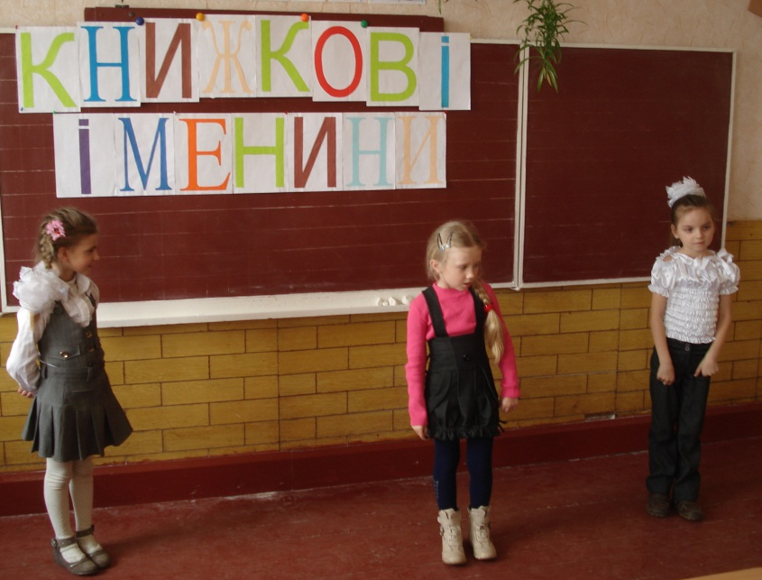

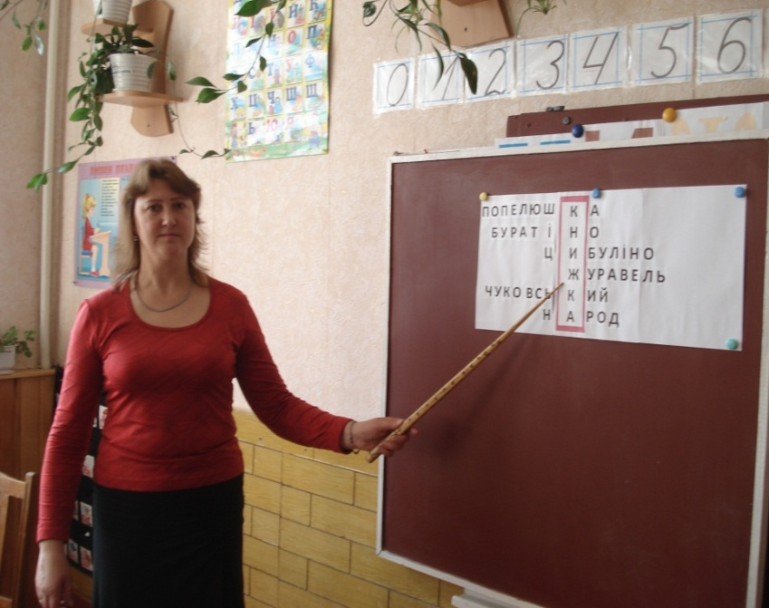

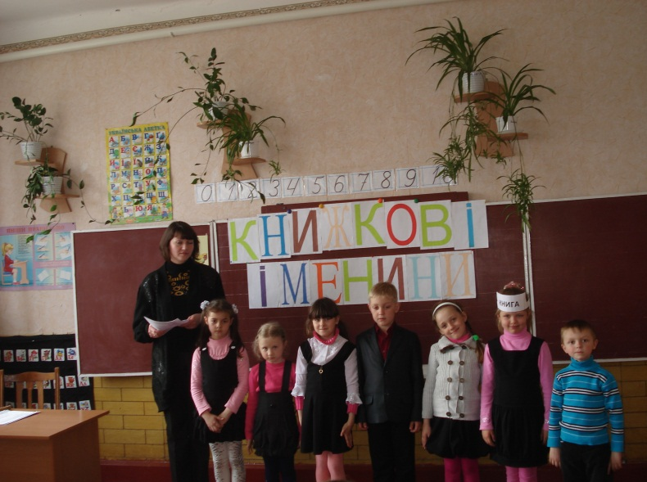

Виступ бібліотекаря Невдачиної А.П.

Святкування Дня Європи
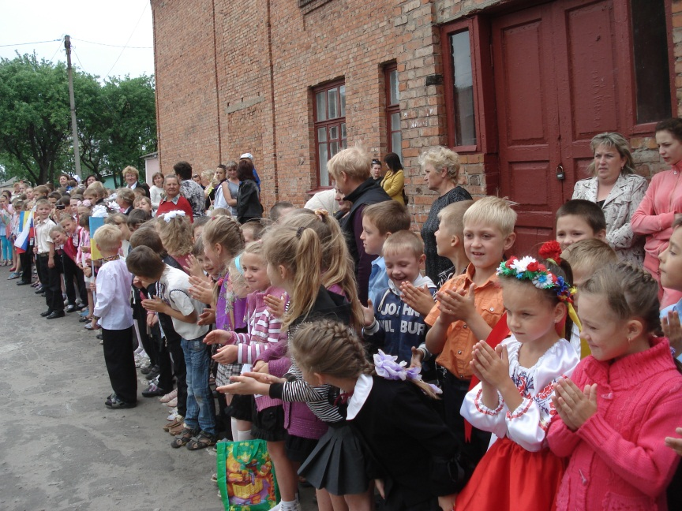

Конкурс малюнків до Дня Європи

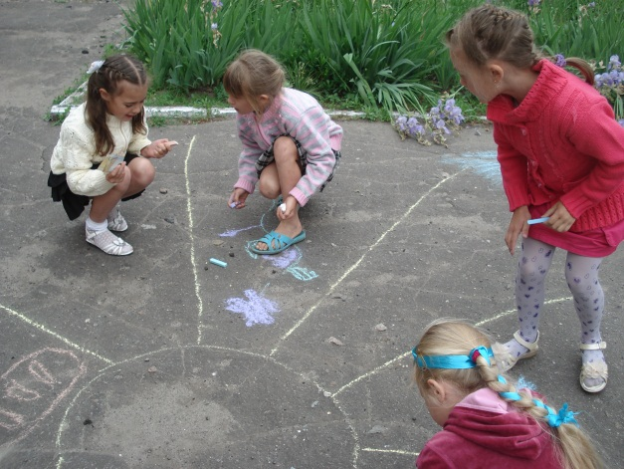
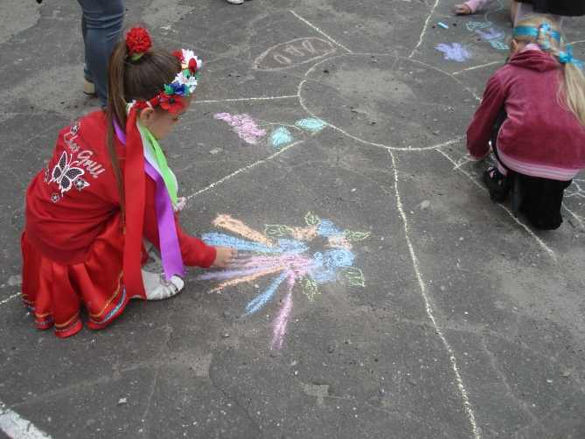

Екскурсія до Будинку вчителя.
Знайомство з народною творчістю

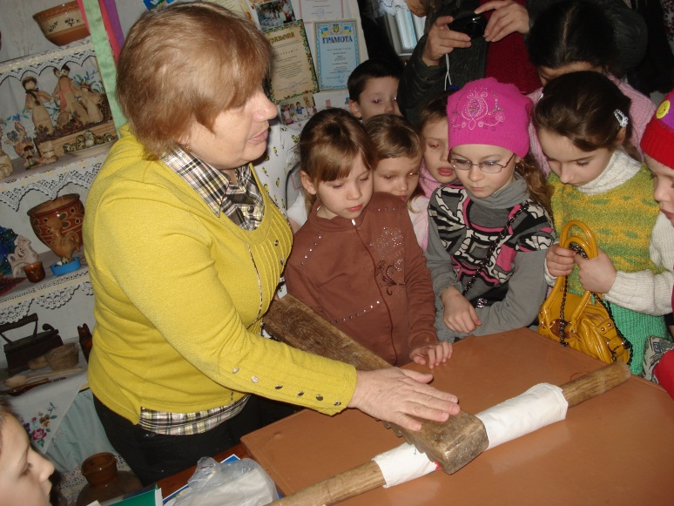

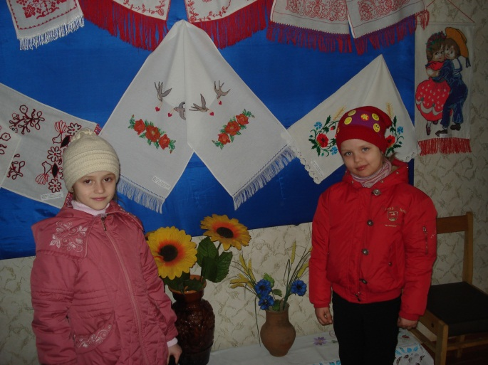

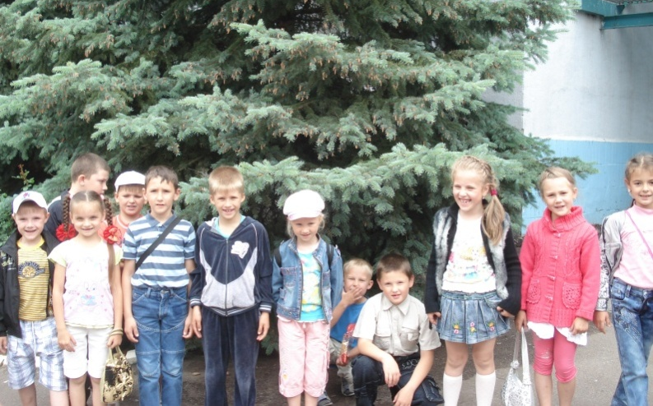

Поїздка до міста Суми

